3.07.02 Historie
Jede Änderung wird bei einer Aktivierung der Historie protokolliert. Mit Hilfe der Funktion können (bei entsprechender Berechtigung) die Änderungen in der Maske eingesehen werden.
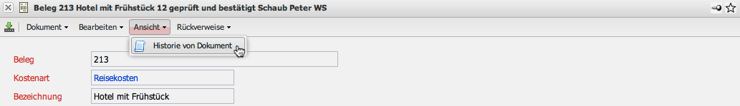
Im Beispiel ist eine Änderung protokolliert:
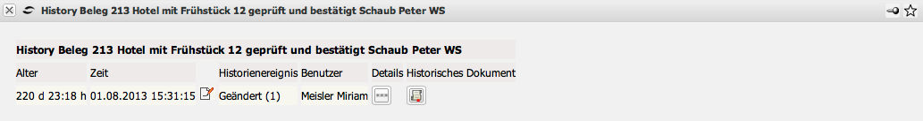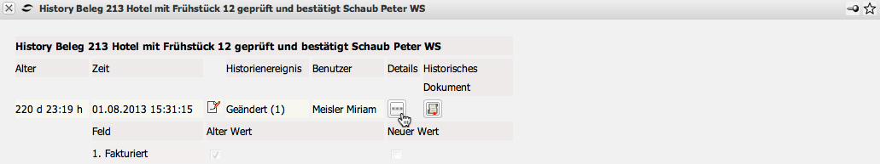
Die Historie kann wie jede Maske mit geschlossen werden.

